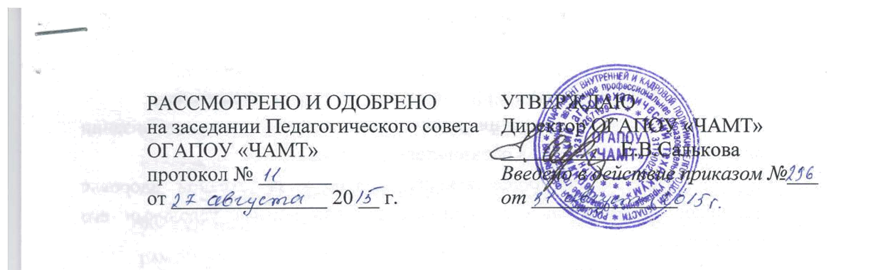ПОЛОЖЕНИЕ
об учебно-методическом комплексе учебной дисциплины

1.Общие положения
1.1. Учебно-методический комплекс учебной дисциплины, профессионального модуля (далее – УМК) является неотъемлемой частью общеобразовательных и профессиональных программ областного государственного автономного образовательного учреждения среднего профессионального образования «Чернянский агромеханический техникум» (далее – техникум, ОГАПОУ «ЧАМТ»).
1.2. Положение об учебно-методическом комплексе учебной дисциплины определяет единые требования к учебно-методическому обеспечению всех учебных дисциплин, МДК и практик, входящих в учебные планы в соответствии с требованиями федерального государственного образовательного стандарта начального профессионального образования.
1.3. Настоящее Положение даёт понятие об УМК, регламентирует его состав и структуру, требования к порядку разработки и оформлению, утверждению и хранению, организации контроля над содержанием и качеством разработки учебно-методического комплекса учебных дисциплин и МДК.
1.4. Уровень учебно-методической обеспеченности учебной дисциплины, профессионального модуля предусмотренный настоящим Положением, является одним из условий, позволяющих повысить качество подготовки работников квалифицированного труда.
1.5. Положение разработано в соответствии с
- Закон Российской Федерации «Об образовании» (от 29декабря 2012 г. № 273- ФЗ).
- приказом Министерства образования и науки РФ № 464 от 14 июня 2013 г. «Об утверждении порядка организации и осуществления образовательной деятельности по образовательным программам среднего профессионального образования»

- Федеральный государственный образовательный стандарт среднего профессионального образования, утвержденный приказом Министерства образования и науки Российской Федерации от «02» августа 2013г . № 842.
1.6. Требования настоящего Положения обязательны для всех преподавателей и мастеров производственного обучения техникума, независимо от преподаваемой дисциплины, модуля.

2.Учебно-методический комплекс: понятие, состав и структура
2.1. УМК представляет собой комплект основных и дополнительных учебных и учебно-методических материалов (далее – УММ), которые определяются содержанием утверждённой рабочей программы по соответствующей дисциплине/модулю.
2.2. УММ определяют теоретическое содержание дисциплины (раздела, предметной области); регламентируют порядок содержания и освоения учебной дисциплины, самостоятельную работу обучающихся и учебно-методическую деятельность преподавателей; ориентируют на практическое применение теоретических знаний и контроль над усвоением учебного материала.
2.3. Основные УММ – это учебные и учебно-методические материалы, наиболее полно отражающие содержание предметной области дисциплины и являющиеся обязательными для обеспечения учебного процесса.
2.4. Дополнительные или вспомогательные УММ позволяют получить более глубокие знания предметной области или отдельных ее разделов и могут быть использованы обучающихся при подготовке эссе, докладов, рефератов, письменных экзаменационных работ и т.д.
2.5. Структура УМК определяется его составом, в который входят следующие материалы:
- учебно-программные (учебные программы, перспективно-тематические планы, технологические карты занятий);
- учебно-теоретические (учебник, учебные пособия, курс лекций, конспекты лекций);
- учебно-практические (сборник ситуационных заданий и упражнений сборник задач, сборник контрольных или тестовых заданий, сборник иностранных текстов; сборники практических работ и лабораторных практикумов; хрестоматии);
- учебно-методические (методические рекомендации по изучению дисциплины/модуля, методические рекомендации по самостоятельной работе обучающихся, по выполнению контрольных работ, по написанию лабораторных и практических работ, рефератов, исследовательских работ; методики и педагогические сценарии);
- учебно-справочные (глоссарий – словарь терминов и персоналий; технические словари, учебно-терминологические словари, учебные справочники);
- учебно-наглядные (альбомы, атласы, комплекты плакатов, фильмы, слайды);
- учебно-библиографические (учебно-библиографический справочник).
2.6. Учебные и учебно-методические материалы, включаемые в УМК, должны отражать современный уровень развития науки, предусматривать логически последовательное изложение учебного материала, использование современных методов и технических средств интенсификации учебного процесса, позволяющих обучающимся глубоко осваивать учебный материал и получать навыки по его использованию на практике.
2.7. Электронный учебно-методический комплекс включает в себя все вышеназванные материалы.

3. Порядок разработки, оформления, организация контроля над содержанием и качеством разработки, утверждения и хранения УМК
3.1. УМК разрабатывается как целостный дидактический комплекс по отдельной дисциплине, по блоку дисциплин или в целом по профессии преподавателем или коллективом (группой) преподавателей .
3.2. УМК готовятся для использования на различных носителях информации (твердые бумажные копии, CD-ROM, DVD, видеокассеты, съемные карты памяти и др.) и в различных технологических средах (обучение face-to-face; сетевое обучение с использованием специализированных оболочек (WEB-CT или иные); телевидео-конференции).
3.3. УМК может выпускаться отдельным изданием (после утверждения).
3.4. Состав и структура УМК формируется в соответствии с настоящим Положением, специфические особенности (или дополнительные материалы) конкретной дисциплины/профессионального модуля учитываются и согласовываются соответствующей методической комиссией (далее – МК), в соответствии с Приложением 1,2,3,4,5.6,7,8
3.5. В целях организационного обеспечения создания и развития УМК настоящим Положением предусматривается введение формы титульного листа УМК дисциплины (Приложение 1).
3.6. Один экземпляр твердой копии УМК должен храниться в методическом кабинете, а электронные версии (или твёрдые копии) в картотеке электронной библиотеки техникума и должны быть доступными для всех желающих с ними ознакомиться.
3.7. Контроль над содержанием и качеством разработки УМК возлагается на методическую комиссию - разработчика УМК.
3.8. Методическая комиссия - разработчик УМК – в лице председателя МК является ответственной за соответствие УМК требованиям федерального государственного образовательного стандарта по профессии; за учебно-методическое и техническое обеспечение соответствующей дисциплины, в том числе и за обеспечение учебного процесса учебной и учебно-методической литературой.
3.9. Методическая комиссия - разработчик УМК - осуществляет текущий контроль над содержанием и качеством подготовки УМК.
3.10. Разработанный УМК рассматривается на заседании МК, обеспечивающей преподавание данной дисциплины.
3.11. УМК обновляется по мере необходимости, но не реже одного раза в год; для этого предусматривается ведение документа о состоянии УМК дисциплин на каждой МК.
3.12. Документация УМК является интеллектуальной техникума.

ПРИЛОЖЕНИЕ 1.
Форма титульного листа УМК дисциплины

ОБЛАСТНОЕ ГОСУДАРСТВЕННОЕ
АВТОНОМНОЕ ПРОФЕССИОНАЛЬНОЕ
ОБРАЗОВАТЕЛЬНОЕ УЧРЕЖДЕНИЕ
«ЧЕРНЯНСКИЙ АГРОМЕХАНИЧЕСКИЙ ТЕХНИКУМ»

РАССМОТРЕНО и ОДОБРЕНО
на заседании МК
протокол № ____
от «___» ________20__год
Председатель МК ________
________________________

УЧЕБНО-МЕТОДИЧЕСКИЙ КОМПЛЕКС

Дисциплины (МДК, ПМ) _______________________________________

основной профессиональной образовательной программы по профессии СПО
_______________________________________________________________
(код и наименование профессии)

Чернянка
20 __

